**第四章　曲线运动**

**第13讲　运动的合成与分解**

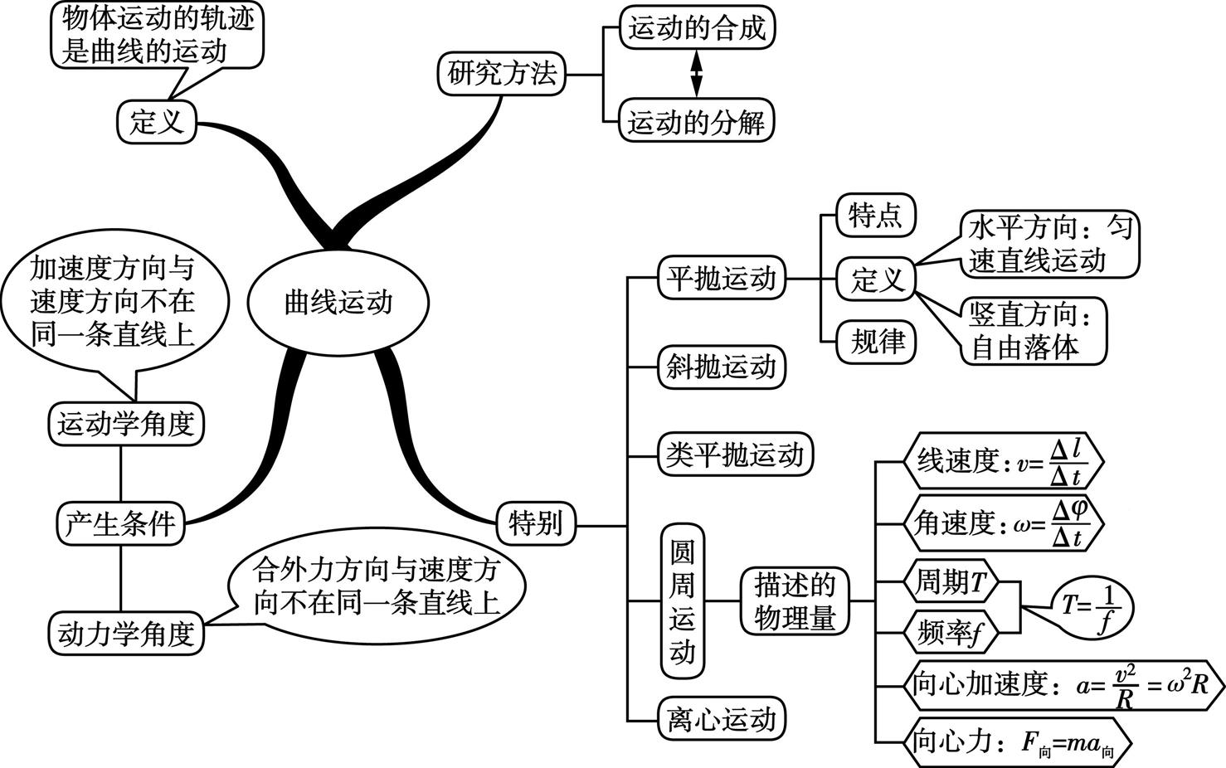

一、物体做曲线运动的条件及轨迹分析

1．曲线运动中运动的方向时刻________(选填“改变”或“不变”)，质点在某一时刻(某一点)的速度方向是沿__________________________，并指向运动的一侧．

2．曲线运动一定是____________运动，一定具有____________，合力一定不____________．

3．直线运动的条件是：____________或者________________________．

4．曲线运动的条件是：____________________且____________________．

5．注意：曲线运动的物体其合力可以为变力，如圆周运动；曲线运动的合力也可以为恒力，如__________________．

6．合外力方向与轨迹的关系：物体做曲线运动的轨迹一定夹在合外力方向与速度方向 ，速度方向与轨迹 ，合外力方向指向曲线的“ ”侧．

**思考判断**

（1）速度发生变化的运动，一定是曲线运动 （ ）  
（2）做曲线运动的物体加速度一定是变化的 （ ）  
（3）做曲线运动的物体加速度可以为零。 （ ）  
【典型例题1】一辆汽车在水平公路上转弯，沿曲线由*M*向*N*行驶，速度逐渐减小．如图所示，分别画出汽车转弯时所受合力的四种方向，你认为可能正确的是(　　)

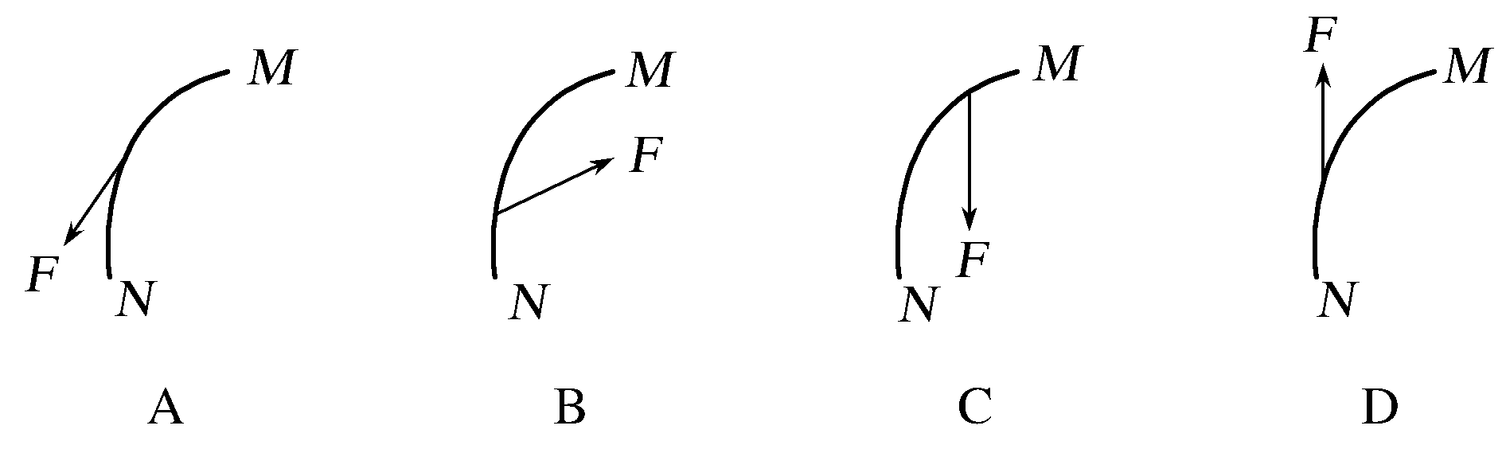

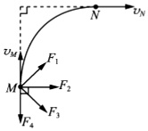变式1：在光滑水平面上运动的物体,受到水平恒力*F*作用后,沿曲线*MN*运动,速度方向改变了90∘,如图所示,则此过程中,物体受到的恒力可能是( )

A. *F*1 B. *F*2 C. *F*3 D. *F*4

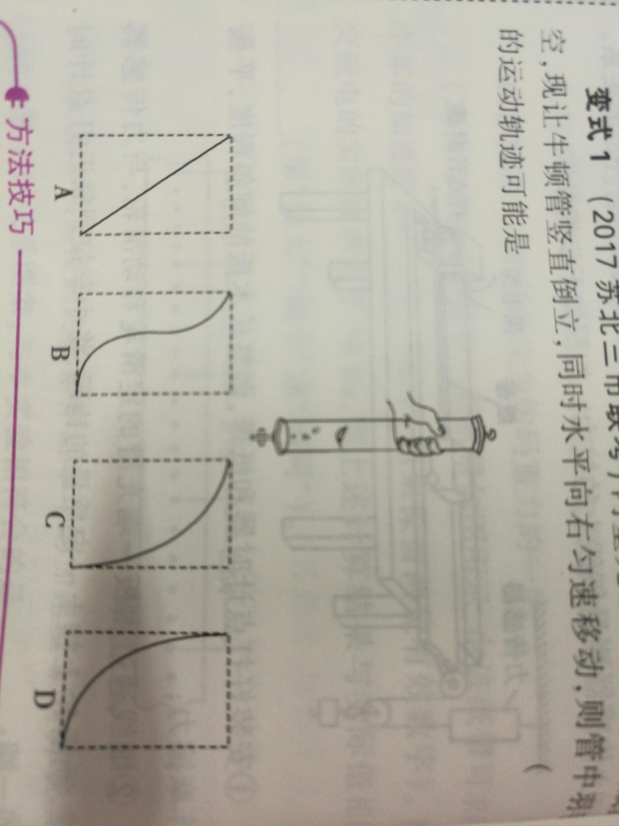变式2：内壁光滑的牛顿管抽成真空，现让牛顿管竖直倒立，同时水平向右匀速移动，则管中羽毛的运动轨迹可能是

1. **运动的合成及性质**

1．运算法则：运动的合成与分解是________(选填“矢量”或“标量”)的合成与分解，遵从________________定则．

2．运动分解原则：运动的分解要根据运动的________来进行分解．

3.从已知的分运动来求合运动，叫做运动的合成，包括位移、速度和加速度的合成，由于它们都是矢量，所以遵循平行四边形定则。**重点是判断合运动和分运动，一般地，物体的实际运动就是合运动。**

**思考判断**

（1）合运动的速度一定比分运动的速度大 （ ）  
（2）只要两个分运动为直线运动，合运动一定是直线运动（ ）  
（3）做曲线运动的物体受到的合外力一定是变力 （ ）

【典型例题2】物体受到几个力的作用处于平衡状态，若再对物体施加一个恒力，则物体可能做(　　)

A．匀速直线运动或静止 B．匀变速直线运动 C．非匀变速曲线运动 D．匀变速曲线运动

变式1：跳伞表演是人们普遍喜欢的观赏性体育项目,如图所示,当运动员从直升机上由静止跳下后,在下落过程中将会受到水平风力的影响,下列说法中正确的是( )

1. 水平风力越大，运动员下落时间越长 B. 水平风力越小，运动员下落时间越短  
   C. 水平风力越大，运动员着地时速度越大 D. 运动员着地速度与水平风力无关

变式2：如图甲所示，在杂技表演中，猴子沿竖直杆向上运动，其v-t图象如图乙所示．人顶杆沿水平地面运动的s-t图象如图丙所示．若以地面为参考系，下列说法中正确的是（　　）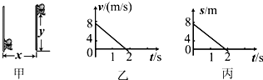  
 A．猴子的运动轨迹为直线 B．猴子在2s内做匀变速曲线运动

C．t=0时猴子的速度大小为8m/s D．t=2s时猴子的加速度为4m/s2

变式3：质量为0.2 kg的物体在水平面上运动，它的两个正交分速度图线分别如图甲、乙所示，由图可知(　　)

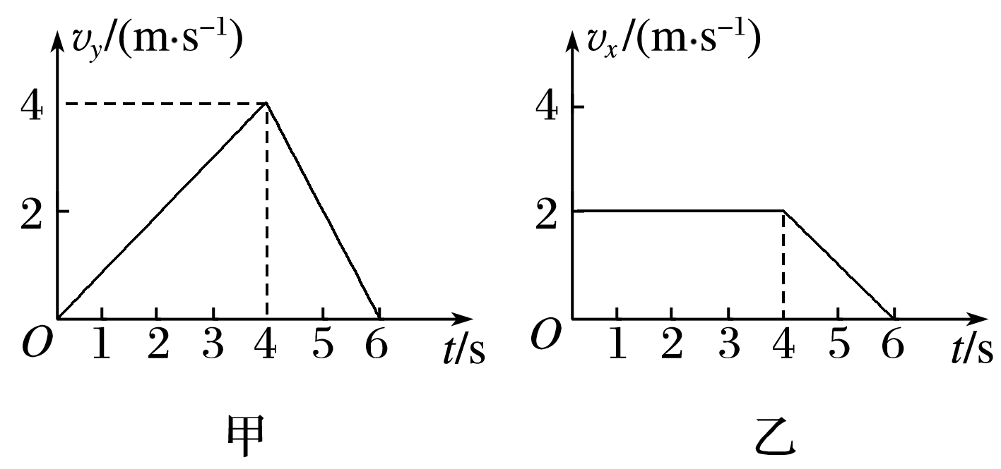

A．最初4 s内物体的位移为8 m

B．从开始至6 s末物体都做曲线运动

C．最初4 s内物体做曲线运动，接下来的2 s内物体做直线运动

D．最初4 s内物体做直线运动，接下来的2 s内物体做曲线运动

三、过河问题

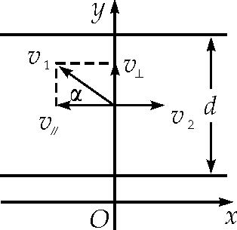 1．垂直过河的条件

小船只有垂直于河岸方向的运动而没有平行于河岸方向的运动才有可能垂直过河．

2．过河时间的计算

由运动的独立性原理可知过河时间*t*＝ ，可见当*α*＝ °时，过河的时间最短，最短时间为*t*0＝ .

3．过河的最短路程

要过河的位移最小，有两种情况：一是*v*1>*v*2时；二是*v*1<*v*2时．两种情况下的速度矢量图形如图所示．

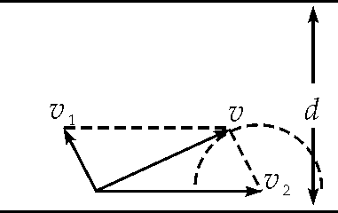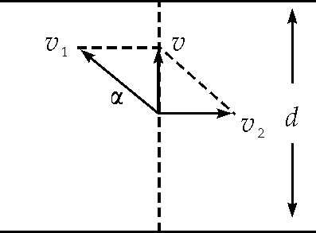

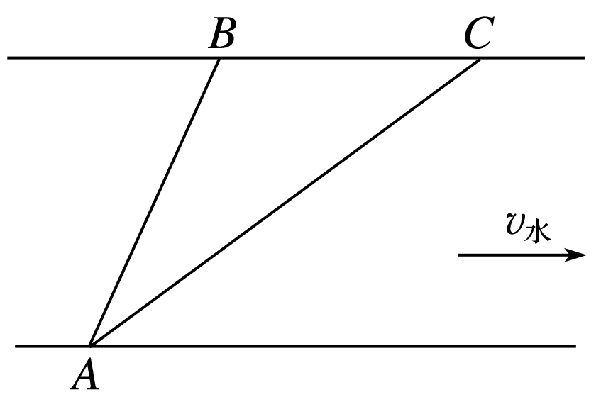【典型例题3】如图所示，某登陆舰船头垂直海岸从*A*点出发，分别沿路径*AB*、*AC*在演练岛屿的*BC*两点登陆．已知登陆舰在静水中速度恒定且大于水速，则下列说法正确的是(　　)

1. 沿*AC*航行所用时间较长

B．沿*AC*航行时水速较大

C．实际航速两次大小相等

D．无论船头方向如何，登陆舰都无法在*A*点正对岸登陆

变式1：一条宽为*d*的河,水流速度为*v*1,船在静水中的速度为*v*2*.*

(1) 怎样渡河时间最短?最短时间是多少?

(2) 若*v*1*<v*2,怎样渡河位移最小?

(3) 若*v*1*>v*2,怎样渡河船漂向下游的距离最短?

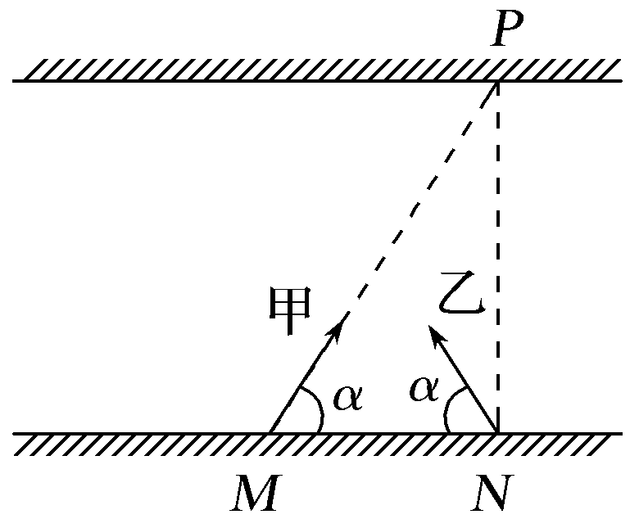变式2：如图所示，甲、乙两船在同条河流中同时开始渡河，*M*、*N*分别是甲、乙两船的出发点，两船头与河岸均成*α*角，甲船船头恰好对准*N*点的正对岸*P*点，经过一段时间乙船恰好到达*P*点，划船速度大小相同．若两船相遇，不影响各自的航行，下列判断正确的是(　　)

A．甲船能到达对岸*P*点

B．两船渡河时间一定相等

C．两船可能不相遇

D．两船一定相遇在*NP*的中点

四、连带运动问题

指物拉绳（杆）或绳（杆）拉物问题。由于高中研究的绳都是不可伸长的，杆都是不可伸长和压缩的，即绳或杆的长度不会改变，所以解题原则是：**把物体的实际速度分解为垂直于绳（杆）和平行于绳（杆）两个分量**，根据沿绳（杆）方向的分速度大小相同求解。

把物体的实际速度分解为垂直于绳(杆)和平行于绳(杆)两个分量,根据沿绳(杆)方向的分速度大小相等求解*.*常见的模型如图所示

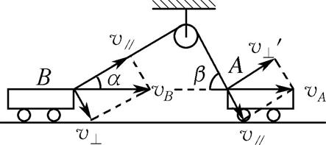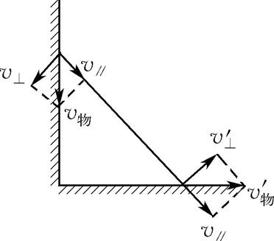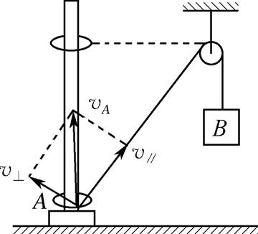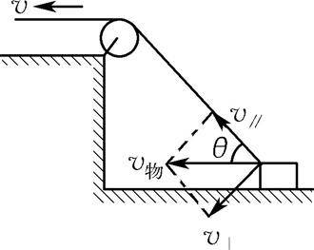

【典型例题4】人用绳子通过定滑轮拉物体*A*，*A*穿在光滑的竖直杆上，当以速度*v*0匀速地拉绳使物体*A*到达如图所示位置时，绳与竖直杆的夹角为*θ*，则物体*A*实际运动的速度是(　　)

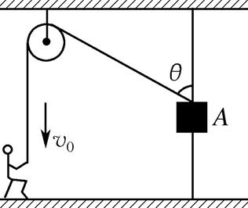

A．*V*sin*θ*  B. C．*v*0cos*θ*  D.

变式1：如图所示,物体A和B的质量均为m,且分别与跨过定滑轮的轻绳连接(不计绳与滑轮、滑轮与轴之间的摩擦),在用水平变力F拉物体B沿水平方向向右做匀速直线运动的过程中,下列说法正确的是()

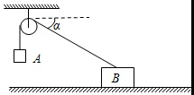A. 物体A也做匀速直线运动  
B. 物体A做匀加速直线运动  
C. 绳子对物体A的拉力等于物体A的重力  
D. 绳子对物体A的拉力大于物体A的重力